Arbeitstitel:

Der Homepage Canvas: Strategische Website-Planung

Abstract:

Der Homepage Canvas vereinfacht die Kommunikation bei der Entwicklung neuer Websites. Er verbindet die Zielsetzungen und Anforderungen von Kund*Innen mit dem technischen Know-How von Entwicklungsteams.

**Autoren-Vita:**

Per Starke hat einen Bachelor in Cognitive Science und studiert Angewandte Informatik im Master. Nebenbei arbeitet er als freiberuflicher Webentwickler sowie im Bereich Digital Research & Development.

(Foto: per-starke.jpg)

Links:

Mail: per@starke-team.de  
<https://perstarke-webdev.de/>

<https://www.instagram.com/perstarke_webdev/>

<https://www.instagram.com/per.starke/>

<https://dev.to/per-starke-642>

Inhaltsverzeichnis

Der Homepage Canvas: Praktische Hilfe für strategische Website-Planung 2

Konzept eines Canvas 3

Der Homepage Canvas 4

Inhaltliche Strategie 5

Stil 5

Organisatorisches 6

Beispiele 6

Arbeiten mit dem Homepage Canvas 7

Als Entwickler*In 7

Als Kund*In 8

Canvas als Basis der Zusammenarbeit 8

Hoher Nutzen durch Kompaktheit 9

Worauf warten Sie noch? 9

Quellen 9

## Der Homepage Canvas: Praktische Hilfe für strategische Website-Planung

In der Webentwicklung ist ein klarer Fahrplan oft der Unterschied zwischen einem erfolgreichen Projekt und einem, das hinter den Erwartungen zurückbleibt. Strukturierte Kommunikation der Ziele und Anforderungen an das Entwicklungsteam bildet die Grundlage erfolgreicher Projekte, und fördert nebenbei auch die produktive Zusammenarbeit. Viele Projekte leider allerdings an unklaren Zielen, unterschiedlichen Erwartungen und endlosen Überarbeitungsschleifen zwischen Kund*innen und Entwicklungsteams. Diese Herausforderungen verursachen auf beiden Seiten Frustration, verzögerte Zeitpläne und steigende Kosten.

An dieser Stelle kommt der Homepage Canvas ins Spiel - ein vielseitiges Werkzeug, das die Kommunikation vereinfacht und damit die Zusammenarbeit verbessert. Dieser Canvas hilft beim Sammeln und Strukturieren von Ideen, Wünschen und Präferenzen, primär für Homepages, Landing Pages und andere statische Sites. Er bietet einen strukturierten Ansatz, um die Essenz dessen zu erfassen, was Kund*Innen sich wünschen, und überbrückt damit die Kluft zwischen Anforderungs- und Lösungsseite. Er verwandelt vage Ideen in handlungsfähige Formulierungen und stellt sicher, dass Projekte auf festem Boden beginnen, mit einem gemeinsamen Verständnis des weiteren Vorgehens.

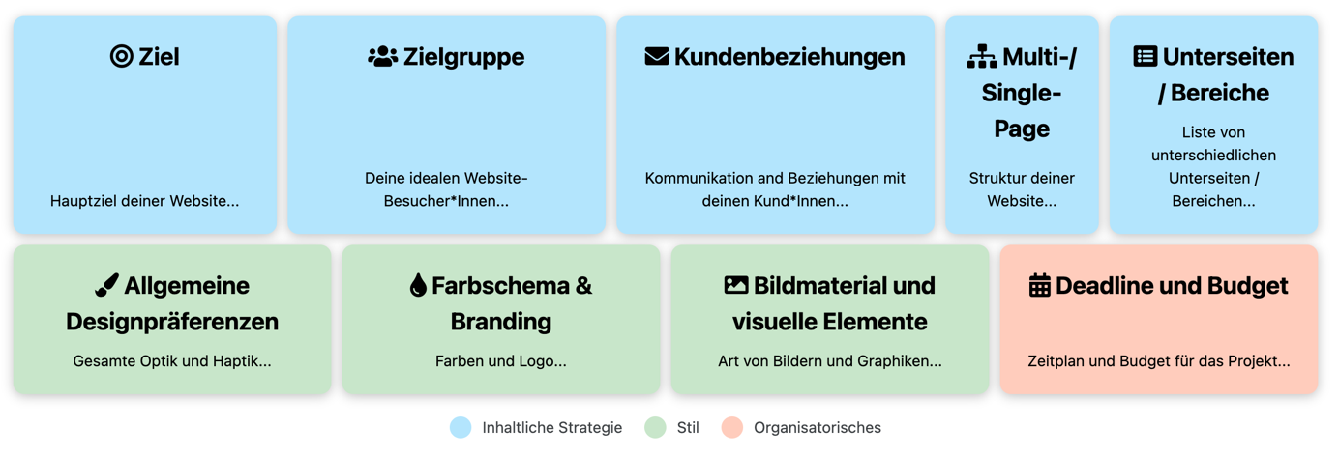

*Der Aufbau des Homepage Canvas (Bild:* *aufbau-des-homepage-canvas.png)*

Er wurde von dem berühmten und ursprünglichen Business Model Canvas [1], dem arc42-Canvas zur Dokumentation von Softwarearchitektur [2] sowie der allgemeinen Idee von Canvasses inspiriert, die in verschiedenen Bereichen verwendet werden, um Strategien und Pläne strukturiert zu sammeln und zu visualisieren.

## Konzept eines Canvas

Bevor wir in die Details des Homepage Canvas eintauchen, sollten Sie ein paar grundlegende Konzepte verstehen: Ein Canvas ist ein einfaches und vielseitiges Werkzeug, das in verschiedenen Disziplinen, von der Unternehmensstrategie bis hin zur Webentwicklung, eingesetzt wird. Es bietet einen strukturierten Rahmen für relevante Information zu einem bestimmten Sachgebiet. Im Gegensatz zu konventionell linear strukturierten Dokumenten liegt der Fokus beim Canvas auf Kürze und Prägnanz.

Im Wesentlichen handelt es sich um eine strukturierte visuelle Darstellung, die dazu dient, komplexe Konzepte in einem einfachen und prägnanten Format zu verdichten. Ein Canvas forciert kurze Aussagen, und lässt bewusst keinen Platz für ausführliche und ausschweifende Antworten. Nutzer*Innen eines Canvas sind somit gezwungen, sich auf wesentliche Aussagen zu beschränken

Aufgrund seiner übersichtlichen Struktur und dieser konzentrierten Darstellung von Informationen kann ein Canvas helfen, die Kommunikation zu verbessern, die Kreativität zu fördern und Entscheidungsprozesse zu vereinfachen.

Indem er mehrere Informationen auf einen Blick darstellt, ist ein Canvas auch ein hervorragendes Werkzeug zur Teamarbeit. Er hilft sicherzustellen, dass Projektbeteiligte ein gemeinsames Verständnis von wesentlicher Fakten haben, und auf dieser kompakten Basis eigene Ideen einbringen können.

Der berühmte Business Model Canvas [1] – das zugehörige Buch ist millionenfach verkauft worden – verdeutlicht dieses Konzept strukturierter Kürze und Prägnanz:

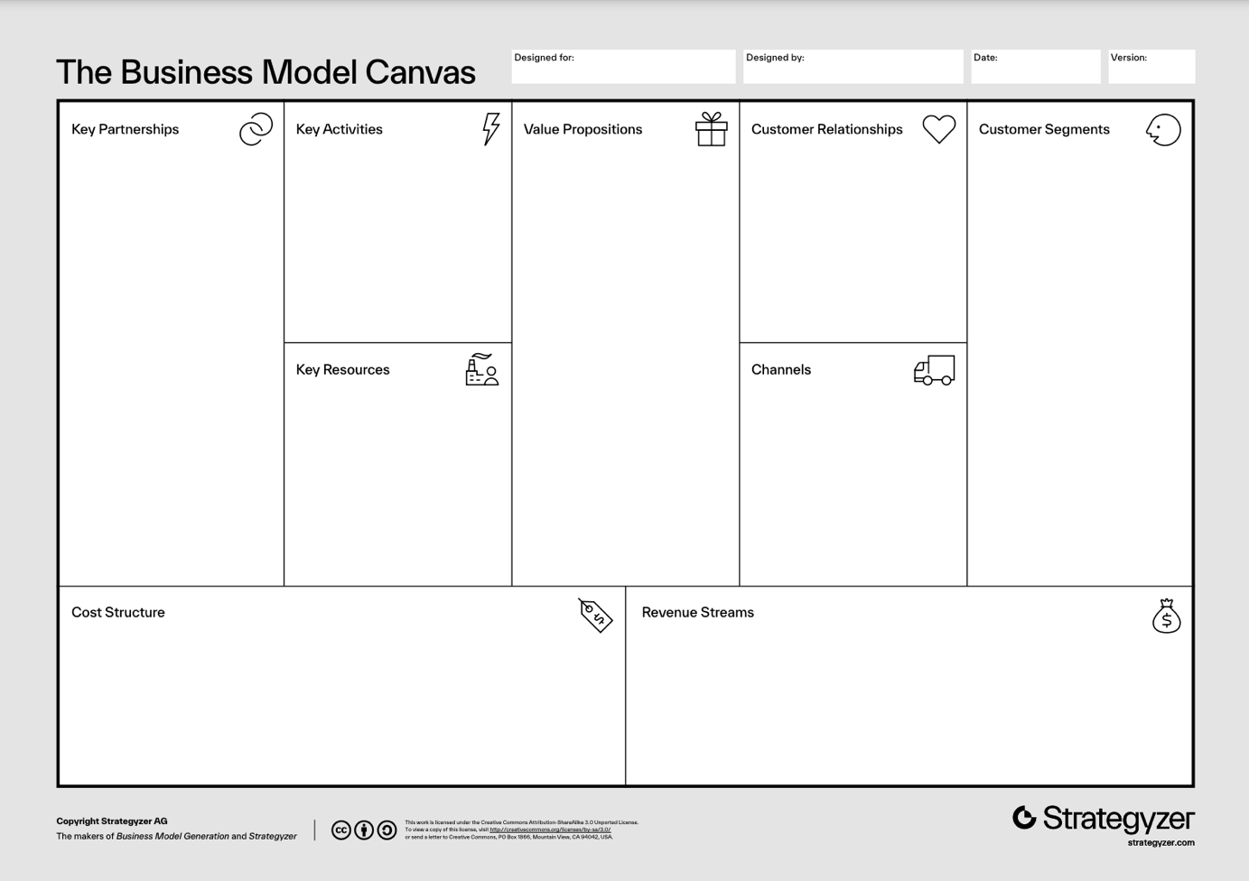

*Abb. 1: Der Business Model Canvas [1] (Bild: business-model-canvas.png)*

Sie erkennen deutlich die Reduktion auf wesentliche Themenbereiche. Der auf diese Weise limitierte Platz sorgt automatisch für Kürze. Auf einer einzigen Seite, sei es als PDF, PowerPoint oder auch ganz Oldschool auf einem Blatt Papier, werden alle wichtigen Informationen dargestellt und übersichtlich präsentiert.

## Der Homepage Canvas

Kund*Innen der Webentwicklung stehen oft vor der Herausforderung, ihre Visionen und Anforderungen zu artikulieren. Die gleiche Problematik betrifft Personen, die die Entwicklung einer Website für ihre Organisation oder ihr Unternehmen vorantreiben und den Canvas für sich selbst zum Sammeln und Strukturieren von Ideen verwenden. Im Folgenden verwende ich ausschließlich den Begriff Kund*Innen, um sowohl Kund*Innen als auch diejenigen, die den Canvas für ihre Organisation oder ihr Unternehmen verwenden, zu umfassen. Methoden wie Fragebögen scheitern häufig daran, die Essenz realer Anforderungen zu erfassen, andere Methoden sind für Kund*Innen schwer verständlich und zu aufwendig. Das führt zu zeitaufwendigen und teuren Überarbeitungen und Re-Designs. Der Homepage Canvas begegnet diesem Problem, indem er einen strukturierten Rahmen bietet, der Klarheit und Kürze fördert. Er bietet ein klares und prägnantes Format für das Sammeln und Organisieren von Ideen, Wünschen und Präferenzen für passende Website-Projekte. Der Canvas ist, wie eingangs erwähnt, primär für statische Sites wie Homepages oder Landing Pages konstruiert. Für die Anforderungserhebung und -klärung komplexerer Projekte können Sie hingegen zum Beispiel das Requirements Engineering Framework req42 [4] verwenden.

Der Homepage Canvas steht unter der (sehr liberalen) Creative Commons License [5]. Das bedeutet, dass Sie ihn für eigene Arbeit ohne Einschränkungen verwenden können.

Sie finden sowohl eine englische als auch eine deutsche Version des Canvas online. Beide enthalten eine genaue Erklärung des Gesamtkonzepts sowie der einzelnen Fragen und Bereiche, und umfassen einen Download mit mehreren Beispiele. Siehe [3].

Der Homepage Canvas besteht aus drei Hauptbereichen: Inhaltliche Strategie, Stil und Organisatorisches. Jeder dieser Bereiche enthält konkrete Fragen, die darauf abzielen, wichtige Informationen von Kund*Innen zu erhalten. Diese Fragen helfen den Kund*Innen, ihre Ziele, Inhaltsanforderungen, Designpräferenzen und sonstigen Anforderungen klar und präzise zu artikulieren. Diese klare und einfache Struktur des Canvas minimiert Missverständnisse und kann helfen, Entwicklungszeit zu reduzieren.

Im Folgenden stelle ich die drei Bereiche des Canvas kurz vor. Die jeweiligen genauen Fragen inklusive Erklärungen finden Sie auf der Website des Homepage Canvas.

### Inhaltliche Strategie

Dieser Abschnitt konzentriert sich darauf, die primären Ziele der Website zu definieren, die Zielgruppe zu identifizieren sowie Schlüsselbotschaften und inhaltliche Anforderungen zu skizzieren. Kund*Innen werden aufgefordert, ihre Ziele für die Website in wenigen Stichworten zu formulieren, ihre gewünschte Zielgruppe zu beschreiben und die Arten von Inhalten anzugeben, die sie einbeziehen möchten.

Mit Hilfe dieser Informationen können Entwickler*Innen spezifisch das Design, die Struktur, die Text-Formulierungen und das allgemeine Feeling der Seite an die Zielgruppe und Zielsetzung anpassen. Das erhöht die Nutzerfreundlichkeit und hilft, die Ziele der Website besser zu erreichen.

### Stil

Der Stilabschnitt geht auf die visuellen Aspekte der Website ein, einschließlich allgemeiner Designpräferenzen, Branding-Elemente und Bildmaterial. Er enthält kurze Statements zu generellem Aussehen und Layout. Es beschreibt das „Feeling“, dass sie bei ihrer Zielgruppe auslösen möchten. Nennen Sie hier gerne Beispiele von Websites, die Sie als Vorbilder in dieser Hinsicht ansehen. Ein wichtiges Element im Stil-Abschnitt bilden Farbschemata und Branding-Elemente.

Diese Informationen helfen dabei, dass die konkrete optische Gestaltung der Website den Wünschen und Visionen der Kund*Innen entspricht.

### Organisatorisches

Der organisatorische Abschnitt befasst sich mit praktischen Überlegungen wie Fristen und Budget. Diese Informationen bilden die Grundlage für Zeit- und Budgetplanung. In klassischen Projektvorgehen fallen diese Informationen unter die Kategorie von „Randbedingungen".

## Beispiele

Den Homepage Canvas habe ich erfolgreich in realen Projekten angewendet. Als Beispiel finden Sie in Abbildung 2 den Canvas für die erste Kommunikation für die Website der Metal-Band NeuroTidal.

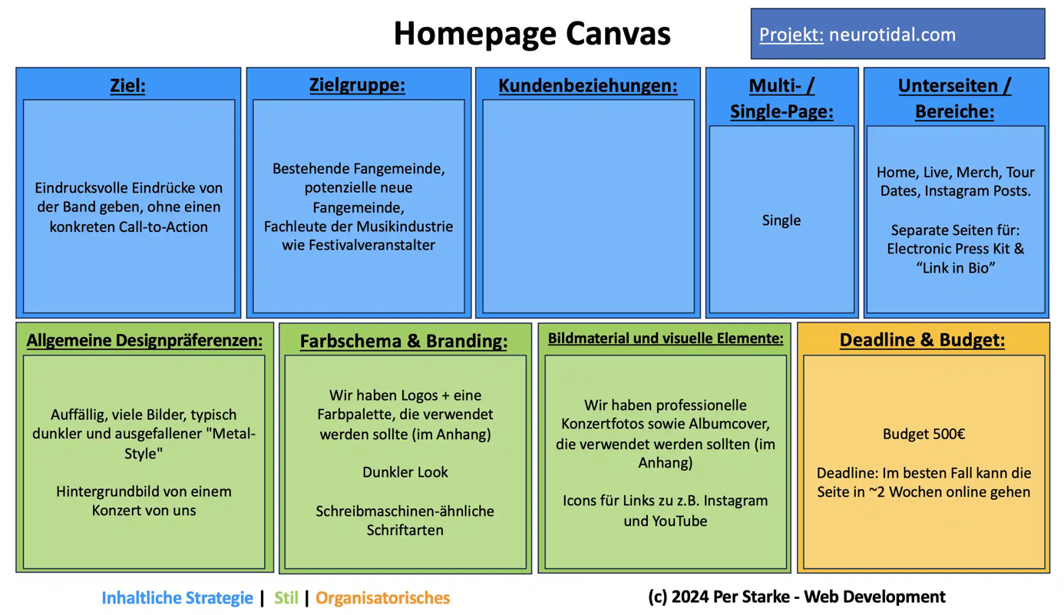*Abb. 2: Der Homepage Canvas für die NeuroTidal-Website (*[*https://neurotidal.com*](https://neurotidal.com)*) (Bild: homepage-canvas-neurotidal.png)*

Die Verwendung des Homepage Canvas für die NeuroTidal-Website hat zu einer effizienten Kommunikation zwischen dem Entwickler (dem Autor dieses Artikels) und dem Kunden (Musiker mit keinerlei IT-Erfahrung) geführt. Wir haben auf Basis des Canvas die Gestaltungs- und Entwicklungsschritte optimiert und hatten gegenüber früheren Website-Projekten erheblich weniger Überarbeitungsaufwand. Schon die erste Iteration hatte die wesentlichen Visionen und Ziele der Musiker und Musikerinnen von NeuroTidal erreicht. In der zweiten (und finalen) Iteration brauchten wir lediglich marginale Änderungen der Schriftart und einiger Bilder, bevor die Website online gehen konnte.

## Arbeiten mit dem Homepage Canvas

Der Homepage Canvas bietet die Grundlage für die erste Kommunikation. Kund*In und Entwickler*In verwenden den Canvas, um sich gemeinsam einen Überblick über die Anforderungen an eine neue Website zu verschaffen. Wichtig: Der Canvas ersetzt keine weitere Kommunikation, sondern bildet mit seiner klaren und einfachen Struktur den Ausgangspunkt, um bei Bedarf weitere Details zu klären. Das erspart lästige und unübersichtlichen Fragebögen. Entwickler*Innen können im Anschluss genauestens mitteilen, welche weiteren Informationen sie benötigen, um den ersten Entwurf der Website zu erstellen.

Als Kund*In nutzen Sie den Canvas, um zwei Dinge zu erreichen: Erstens, um sich selbst konkrete Gedanken über Anforderungen an und Wünsche für die neue Website zu machen, entweder allein oder im Team. Zweitens, um diese Anforderungen klar zu artikulieren und dem Entwicklungsteam mitzuteilen.

Als Entwickler*In nutzen Sie den Canvas, um genau das von Kund*Innen zu erhalten: Konkret und präzise formulierte Anforderungen an die entstehenden Website.

### Als Entwickler*In

Als Entwickler*In werden Sie den Canvas nicht selbst ausfüllen, sondern Ihre Kund*Innen dazu anleiten, ihn als Tool für die erste Kommunikation zu nutzen, Ihnen also einen ausgefüllten Canvas zukommen zu lassen. Damit beiden Seiten möglichst viel davon haben, sollten Sie den Kund*Innen kurz und knapp das Konzept und den Sinn dahinter erklären, damit sie motiviert sind, den Canvas gründlich und überlegt auszufüllen. Für weitere Details verweisen Sie auf die Website des Canvas. Die erklärt alle Bereiche und einzelnen Fragen des Canvas im Detail und enthält konkrete Beispiele. Daran können Ihre Kund*Innen sich gut orientieren Außerdem gibt es den Canvas dort zum Download als PowerPoint-Datei zum direkten Ausfüllen. Bieten Sie den Kund*Innen den Canvas als Option für die erste Kommunikation an, jedoch nicht als Pflicht. Trotz seiner Einfachheit und Vorteilen für alle Beteiligten könnte es seitens der Kund*Innen Widerstände gegen seinen Einsatz geben – das sollten Sie dann respektieren.

Sie können Ihren Kund*Innen zum Beispiel folgenden Text schicken:

*„Ihre Wünsche und Anforderungen können Sie uns in einigen Stichworten skizzieren, die Sie anhand des anhängenden Homepage-Canvas ordnen. Das ist ein einfaches Hilfsmittel, mit dem Sie kurz und knapp Ihre Wünsche formulieren können und uns alle notwendigen Informationen geben, damit wir einen guten Überblick haben. Damit haben wir dann einen guten Startpunkt, um mit einem Entwurf für Sie loslegen zu können, und es hilft auch Ihnen selbst, um sich ohne viel Aufwand über Ihre Wünsche und Anforderungen konkret klar zu werden. Genaue Infos sowie Beispiele dazu finden Sie hier:* [*https://perstarke-webdev.de/canvas*](https://perstarke-webdev.de/canvas)*. Für eine präzise und einfache Kommunikation empfehlen wir den Canvas, aber ob Sie ihn wirklich verwenden möchten oder nicht bleibt natürlich Ihnen überlassen. Schicken Sie uns, wenn Sie mögen, gerne einfach den ausgefüllten Canvas zu. Bei Fragen können Sie sich jederzeit melden.“*

### Als Kund*In

Als Kund*In auf der Suche nach einer neuen Website haben Sie den Canvas entweder von einem/einer Webentwickler*In erhalten, oder Sie sind selbst auf den Canvas gestoßen. Nutzen Sie den Canvas, um Ihre Wünsche, Ideen und Anforderungen an Ihre neue Website zu strukturieren. Wenn Sie selbst auf den Canvas gestoßen sind, können schlagen Sie Ihrem Entwicklungsteam vor, mit dem Canvas zu arbeiten. Sie könnten den Canvas auch schon im Voraus ausfüllen, und direkt bei der ersten Kontaktaufnahme mitsenden. Dann kann das Entwicklungsteam direkt sehen, was für Anforderungen und Wünsche Sie haben. Somit erhalten Sie eine sehr konkrete Antwort auf Ihre Anfrage, und im besten Fall kann das Entwicklungsteam schnell mit der Entwicklung eines ersten Entwurfes loslegen.

### Canvas als Basis der Zusammenarbeit

Die Website des Canvas bietet Ihnen zu jedem der drei Bereiche konkrete Fragen und Erklärungen, sowie Beispiele. Sie können anhand dessen das Ausfüllen allein oder im Team erledigen, da der Canvas sich auch gut für gemeinsame Überlegungen eignet. Verschiedene Stakeholder haben mit dem Canvas ein Werkzeug mit extrem niedriger Einstiegshürde, mit dem Sie sofort loslegen können – ohne dass jemand spezifische Methodik oder Notation erlernen muss.

### Hoher Nutzen durch Kompaktheit

Wie anfangs erklärt, ist ein Canvas unter anderem deshalb so hilfreich, weil er kurze und präzise Antworten erfordert. Nutzen Sie diesen Vorteil auch, und versuchen Antworten möglichst kurz zu halten. Wir haben gute Erfahrung damit gemacht, Antworten hart auf eine feste Anzahl Worte oder Zeichen zu beschränken (erinnern Sie sich noch an die Zeiten, als Twitter noch gut war? 140 Zeichen maximal pro Tweet, hat prima funktioniert).

Manchmal sind allerdings längere Antworten unumgänglich, zum Beispiel wenn Sie eine Website mit sehr vielen Unterseiten und Bereichen benötigen. Vermeiden Sie aber unnötig lange Texte, halten Sie das Wesentliche prägnant und verständlich.

## Worauf warten Sie noch?

Egal, ob Sie ein*e Webentwickler*in sind, der/die nach einem Weg sucht, die Kommunikation mit Ihren Kund*Innen zu optimieren, oder Sie eine neue Website für sich selbst suchen: probieren Sie den Homepage Canvas aus und teilen Sie mir gerne Ihre Erfahrungen mit. Ich freue mich auf Ihre Rückmeldungen. Ihre Beiträge helfen dabei, den Homepage Canvas für Sie und Andere weiter zu verbessern und noch nützlicher zu machen.

## Quellen

1: <https://www.strategyzer.com/library/the-business-model-canvas>

2: <https://canvas.arc42.org/>

3: <https://perstarke-webdev.de/canvas/de>

4: <https://req42.de/>

5: https://creativecommons.org/licenses/by/4.0/